RESPUESTA OBSERVACIONES
INFORME EVALUACION
INVITACIÓN PÚBLICA Nro. 0141 DE 2013
OBJETO:
ZONA 1: PRESTACION DE LOS SERVICIOS DE LECTURA DIGITAL, CRITICA DIGITAL DE MEDIDORES DE ACUEDUCTO, REPARTO DE LAS FACTURAS DEL SERVICIO DE ACUEDUCTO Y SANEAMIENTO BÁSICO, SUSPENSIÓN DEL SERVICIO DE ACUEDUCTO, REINSTALACIÓN, CORTE DEL SERVICIO DE ACUEDUCTO, RECONEXIÓN, NOTIFICACIONES EXPEDIDAS POR EL DEPARTAMENTO COMERCIAL, DE LOS SERVICIOS DE ACUEDUCTO Y SANEAMIENTO BÁSICO. EN LOS SIGUIENTES MUNICIPIOS Y CORREGIMIENTOS: AGUADAS – ARMA - ANSERMA- BELALCAZAR- MARMATO – RISARALDA - SAN JOSE – CHINCHINA –FILADELFIA – MARULANDA – NEIRA - PALESTINA – SALAMINA- ARAUCA – KILOMETRO 41.
ZONA 2: PRESTACION DE LOS SERVICIOS DE LECTURA DIGITAL, CRITICA DIGITAL DE MEDIDORES DE ACUEDUCTO, REPARTO DE LAS FACTURAS DEL SERVICIO DE ACUEDUCTO Y SANEAMIENTO BÁSICO, SUSPENSIÓN DEL SERVICIO DE ACUEDUCTO, REINSTALACIÓN, CORTE DEL SERVICIO DE ACUEDUCTO, RECONEXIÓN, NOTIFICACIONES EXPEDIDAS POR EL DEPARTAMENTO COMERCIAL, DE LOS SERVICIOS DE ACUEDUCTO Y SANEAMIENTO BÁSICO, EN LOS SIGUIENTES MUNICIPIOS Y CORREGIMIENTOS: RIOSUCIO – SUPIA – VITERBO -GUARINOCITO - LA DORADA – MANZANARES – MARQUETALIA – SAMANA - VICTORIA.
PRESUPUESTO OFICIAL: DOS MIL CIEN MILLONES DE PESOS MCTE ($2.100.000.000) INCLUIDO IVA.
Por medio del presente se procede a dar respuesta a las observaciones presentadas al informe de evaluación dentro del término concedido para la invitación pública 0141 de 2013, en los siguientes términos:

Referencia: Respuesta a la petición realizada mediante correo electrónico el día 11 de octubre de 2013 – (04:26 pm).

EMPOCALDAS S.A E.S.P, dentro del trámite del proceso de Invitación Pública N° 141 de 2013, al correo electrónico observaciones@empocaldas.com.co, (habilitado para presentar observaciones a los diferentes procesos contractuales tales como pre pliegos, pliegos, informe de evaluación de las propuestas y demás etapas contractuales), recibió del señor NELSON VALENCIA VILLEGAS, observaciones al informe de evaluación del proceso en cita, publicado en la página web de la entidad el día 07 de octubre de 2013.

Antes de dar respuesta a la observación planteada por el peticionario, debemos precisar que el pliego de condiciones establece que los PARTICIPANTES en el proceso podrán presentar observaciones al informe de evaluación, es decir, que los participantes en el proceso son quienes están LEGITIMADOS para presentar observaciones a los pliegos, al tenor del numeral 3.6 de los pliegos de condiciones:
“…3.6. OBSERVACIONES AL INFORME DE EVALUACION DE LAS PROPUESTAS
Los participantes podrán presentar sus observaciones, de acuerdo con el cronograma estipulado en los pliegos de condiciones, las cuales deberán ser debidamente sustentadas y presentadas por escrito, EN FÍSICO Y MEDIO MAGNÉTICO en la Secretaría General de EMPOCALDAS S.A. E.S.P. Vencido este término sin que se hayan presentado observaciones se levantará Acta de Adjudicación.

Es importante señalar que todos los requisitos formales son susceptibles de ser subsanados por los proponentes dentro del término concedido para la presentación de observaciones al informe de evaluación, siempre y cuando estos no se constituyan como requisito indispensable para la comparación de ofertas”.

A pesar de lo anterior, EMPOCALDAS S.A E.S.P, considera que en garantía del derecho de petición y el principio de transparencia que debe orientar los procesos contractuales, dará trámite a la petición formulada, a pesar de que quien la propone no tiene la calidad de participante en el proceso contractual, y en aras de materializar el derecho constitucional de petición, dará respuesta en los siguientes términos a las observaciones planteadas en la petición:

El escrito presentado por el señor NELSON VALENCIA VILLEGAS es el siguiente:

“(…)

Como ciudadano Colombiano, deseo presentar mis observaciones al informe de evaluación de la licitación 0141-2013 pues considero que no se ajustó a lo solicitado en los términos de referencia.

- El objeto de la licitación es:

ZONA 1: PRESTACION DE LOS SERVICIOS DE LECTURA DIGITAL, CRITICA DIGITAL DE MEDIDORES DE ACUEDUCTO, REPARTO DE LAS FACTURAS DEL SERVICIO DE ACUEDUCTO Y SANEAMIENTO BÁSICO, SUSPENSIÓN DEL SERVICIO DE ACUEDUCTO, REINSTALACIÓN, CORTE DEL SERVICIO DE ACUEDUCTO, RECONEXIÓN, NOTIFICACIONES EXPEDIDAS POR EL DEPARTAMENTO COMERCIAL, DE LOS SERVICIOS DE ACUEDUCTO Y SANEAMIENTO BÁSICO. EN LOS SIGUIENTES MUNICIPIOS Y CORREGIMIENTOS: AGUADAS – ARMA - ANSERMA- BELALCAZAR- MARMATO – RISARALDA - SAN JOSE – CHINCHINA –FILADELFIA – MARULANDA – NEIRA - PALESTINA – SALAMINA- ARAUCA – KILOMETRO 41.
ZONA 2: PRESTACION DE LOS SERVICIOS DE LECTURA DIGITAL, CRITICA DIGITAL DE MEDIDORES DE ACUEDUCTO, REPARTO DE LAS FACTURAS DEL SERVICIO DE ACUEDUCTO Y SANEAMIENTO BÁSICO, SUSPENSIÓN DEL SERVICIO DE ACUEDUCTO, REINSTALACIÓN, CORTE DEL SERVICIO DE ACUEDUCTO, RECONEXIÓN, NOTIFICACIONES EXPEDIDAS POR EL DEPARTAMENTO COMERCIAL, DE LOS SERVICIOS DE ACUEDUCTO Y SANEAMIENTO BÁSICO, EN LOS SIGUIENTES MUNICIPIOS Y CORREGIMIENTOS: RIOSUCIO – SUPIA – VITERBO -GUARINOCITO - LA DORADA – MANZANARES – MARQUETALIA – SAMANA - VICTORIA.
- En los TERMINOS DEFINITIVOS publicados en la página oficial de EMPOCALDAS el día 19 de septiembre de 2013, en la página 23 dice textualmente:
“3.1 CRITERIOS DE CALIFICACION Y SELECCIÓN
3.1.1. PROPUESTA ECONÓMICA.
- El valor de la propuesta deberá establecerse en pesos colombianos; no se aceptarán precios en otras monedas.
- Los costos se deben especificar CON IVA INCLUIDO.
- El valor total de la propuesta debe cubrir todos los costos directos e indirectos derivados de la ejecución del contrato.”
Nota: negrilla y resaltado del numeral b son por mi cuenta.

- En el ACTA DE CIERRE publicada el día 3 de octubre de 2013 en la página oficial de EMPOCALDAS, dice textualmente al pie del cuadro de precios presentados para la zona 1 y la zona 2 por el señor LUIS FELIPE GOMEZ GUTIERREZ : “ Los anteriores precios no incluyen iva”
Nota: negrilla y resaltado son por mi cuenta.

- Si miramos todos los precios ofertados y a estos les sumamos el IVA correspondiente, pues claramente vemos que el resultado se sale completamente de la TARIFA TOPE que se podía ofertar.

- En los términos definitivos de referencia, páginas 27 y 28 dice textualmente:
  - “CAUSALES DE DESCALIFICACIÓN
Serán causales de descalificación:
- Propuesta que no se presente en pesos colombianos.
- Propuesta que no se presente en idioma Castellano.
- Si solicitada una aclaración, el Proponente no da respuesta dentro del plazo previsto.
- No aportar los documentos anunciados en los presentes Pliegos de Condiciones.
- No estar inscrito, clasificado y calificado en el Directorio de Proponentes de EMPOCALDAS S.A. E.S.P., a más tardar el día hábil anterior a la fecha de cierre y presentación de la propuesta.
- No cumplir con los requisitos de los Pliegos de condiciones.
- Sobrepasar el valor del presupuesto oficial.
- En caso que el proponente presente situaciones de riesgo financiero su propuesta técnica y económica será descalificada.

Nota: negrilla y resaltado son por mi cuenta.

Aunque en la presente licitación nunca se dieron cantidades de actividades con las cuales se pudiera sacar un precio global de la oferta para comparar con el presupuesto oficial, es claro que los precios ofertados, sumándoles el IVA se salen de la tarifa tope presentada.

- Por todo lo anterior cordialmente solicito revaluar la calificación dada por el comité evaluador, informe presentado y publicado en la página oficial de EMPOCALDAS el día 7 de octubre de 2013, que dice textualmente:
….“el comité evaluador designado para tal efecto recomienda adjudicar la citada invitación tanto para la ZONA UNO como para la ZONA DOS a LUIS FELIPE GOMEZ GUTIERREZ, identificado con cédula de ciudadanía N° 10.268.820, por un valor de DOS MIL CIEN MILLONES DE PESOS MCTE ($2.100.000.000) INCLUIDO IVA”…… y darla como DESCALIFICADA,
según los términos definitivos del proceso.

Cordialmente,

Nelson Valencia Villegas
c.c. 71.607.565 de Medellín
Correo electrónico: nvalenciavillegas@hotmail.com
Celular: 3163951270
(…)”

RESPUESTA DE EMPOCALDAS S.A E.S.P A LAS OBSERVACIONES PLANTEADAS POR EL SEÑOR NELSON VALENCIA VILLEGAS:

La entidad en el acta de cierre del presente proceso de selección efectivamente consigna las propuestas económicas presentadas por el proponente LUIS FELIPE GOMEZ GUITIERREZ en las cuales no se incluye el IVA y que se encuentran en el folio N ° 3 de cada una de las propuestas, pero es de indicar que a folio 04 de cada una de las propuestas presentadas para la Zona 1 y la Zona 2, dicho oferente presenta el valor de la propuesta con IVA, hecho que genera como consecuencia que las mismas cumplen con el requisito exigido en el punto 3.1.1 de los pliegos en los cuales se exige relacionar los costos especificando el IVA, tal y como se indica a continuación:

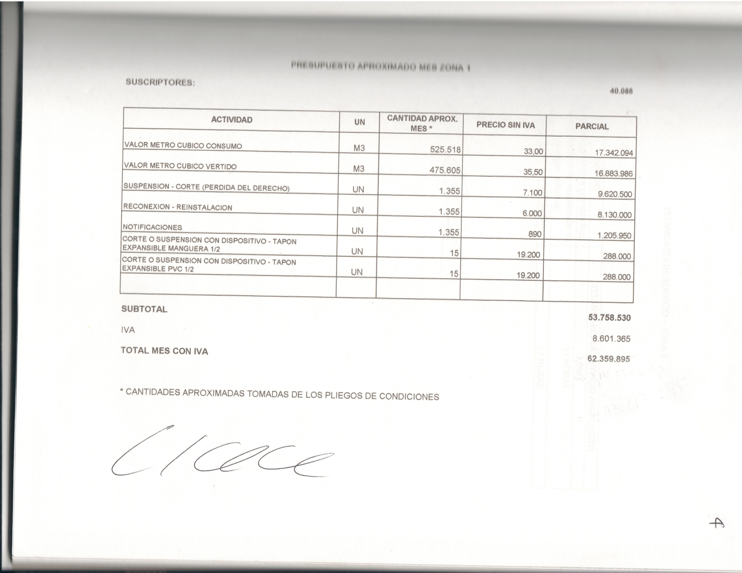

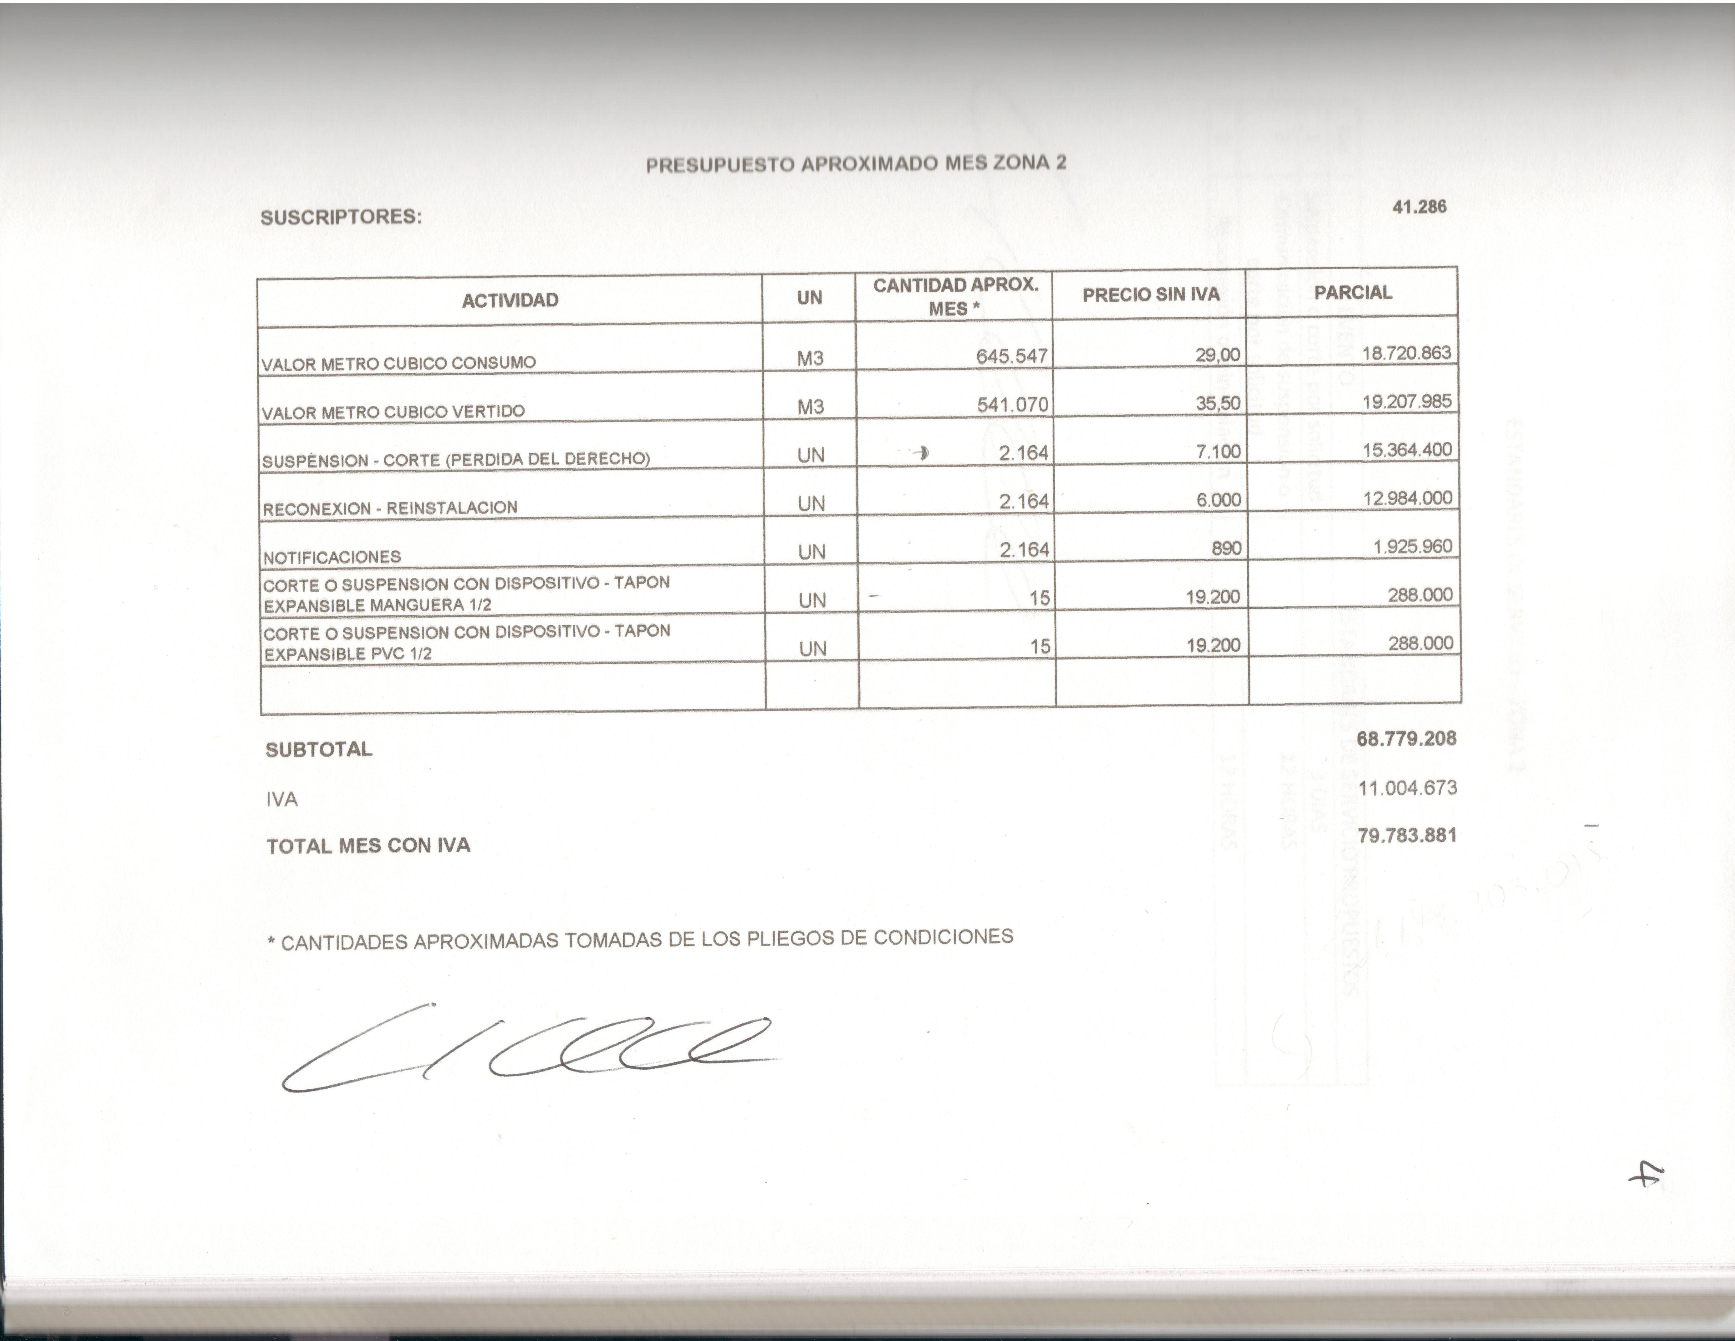

Lo anterior tiene que ver con un error involuntario, al momento de levantar el acta de cierre del proceso 141, realizada el día 3 de octubre de 2013 en la cual solamente se tuvo en cuenta la hoja 3 de las propuesta y no la propuesta completa incluida en la página 4 de las propuestas donde se incluyen los costos con IVA.

Dicha situación se repitió en el informe de evaluación, toda vez que se tuvo en cuenta los precios sin IVA, pero se debe dejar constancia que el oferente en las propuestas para la zona 1 y 2 dio cumplimiento a lo solicitado en el pliego.

De acuerdo con lo anterior, EMPOCALDAS S.A E.S.P, debe realizar la corrección de la calificación de las propuestas incluyendo los costos con IVA contenidos en la página 4 de las propuestas; lo que no quiere decir, que el oferente no haya presentado válidamente las propuestas en relación con la exigencia del numeral 3.1.1 de los pliegos.

Es importante tener en cuenta que, la entidad debe revisar las propuestas económicas presentadas para cada una de las zonas 1 y 2 de manera separada, toda vez que de acuerdo con los pliegos de condiciones constituyen propuestas individuales, que deber ser evaluadas en forma independiente:

A continuación se realizará nuevamente el análisis de las propuestas económicas presentadas por el proponente LUIS FELIPE GOMEZ GUTIERREZ, para la ZONA UNO y para la ZONA DOS:

PRESUPUESTO OFICIAL:

Se ha determinado que el valor del presente proceso de selección es el siguiente:

Año 2013 $596.200.000 Lecturas.
Año 2014 $1.503.800.000 Lecturas.
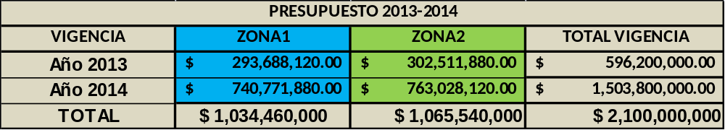
TOTAL PRESUPUESTO OFICIAL CONTRATO: DOS MIL CIEN MILLONES DE PESOS MCTE ($2.100.000.000) INCLUIDO IVA

Se efectúa análisis de las propuestas económicas presentadas por el Ingeniero Luis Felipe Gómez, según páginas 3 y 4 de las mismas, se debe tener presente que los costos unitarios efectuados por EMPOCALDAS S.A E.S.P, no incluyen IVA, pero en los pliegos si se debía presentar la oferta económica con IVA incluido, según presupuesto oficial.

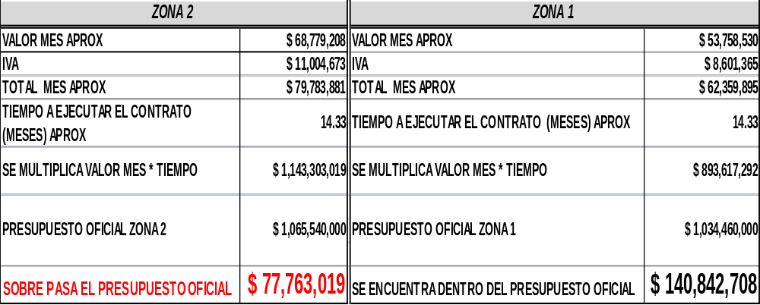

En relación con la propuesta económica y los demás componentes de la propuesta presentada para la zona1, la entidad corregirá la calificación en el sentido de incluir los precios con IVA; y en lo que tiene que ver con el presupuesto oficial no aprueba la observación planteada ya que se dio cumplimiento por parte del oferente a este requerimiento en relación con la zona1, razón por la cual se ratifica el comité evaluador en la recomendación de adjudicar al proponente esta zona.

En lo que tiene que ver con la zona 2, EMPOCALDAS S.A E.S.P, modificará la calificación rechazando la propuesta presentada por ser superior al presupuesto oficial de la zona respectiva, de acuerdo con la observación planteada.

De acuerdo con lo anterior EMPOCALDAS S.A E.S.P, declara próspera la observación planteada por el señor NELSON VALENCIA VILLEGAS, y modificará la calificación en el sentido de rechazar la propuesta presentada para la zona 2, por superar el presupuesto oficial para esta zona.

Finalmente, la entidad no comparte la observación del peticionario según la cual, “(…) en la presente licitación nunca se dieron cantidades de actividades con las cuales se pudiera sacar un precio global de la oferta para comparar con el presupuesto oficial, es claro que los precios ofertados, sumándoles el IVA se salen de la tarifa tope presentada (…)”. Por las siguientes consideraciones:

Las cantidades y los elementos necesarios para la determinación de las cantidades requeridas para sacar el precio global se encontraban contenidas en el Proyecto de Pliegos, en los Pliegos Definitivos – en la pagina 59 Anexo 4 - en la pagina 60 y 61 Anexo 5; así mismo se complementaron los datos en las respuestas a las observaciones según preguntas efectuadas en las observaciones al proyecto de pliego, ver pág. 7 – 9 - 15 - 18 – 19 – 21).En la audiencia de aclaraciones y Análisis de Riesgos de la invitación Publica Nro. 0141 de 2013, se dio respuesta a cada una de las observaciones efectuadas por la Empresa Aguas de Manizales, donde se aclara y se complementan las respuestas con el objetivo que los futuros proponentes tuvieran todos los datos para presentar las propuestas.
Una vez resueltas las observaciones, y realizado un nuevo análisis de las propuestas económicas, el comité evaluador procede a descalificar la propuesta presentada por LUIS FELIPE GOMEZ GUTIERREZ, para la ZONA DOS, toda vez que el valor de la misma supera el presupuesto oficial determinado para dicha zona, en concordancia con lo establecido en el numeral 3.2. de los pliegos de condiciones. Así mismo se ratifica en la recomendación de adjudicación para la ZONA UNO la propuesta presentada por LUIS FELIPE GOMEZ GUTIERREZ para esta zona.
Por lo anterior el comité evaluador recomienda:
1. ADJUDICAR la Invitación Publica Nro. 0141 de 2013, para la ZONA 1 cuyo objeto es PRESTACION DE LOS SERVICIOS DE LECTURA DIGITAL, CRITICA DIGITAL DE MEDIDORES DE ACUEDUCTO, REPARTO DE LAS FACTURAS DEL SERVICIO DE ACUEDUCTO Y SANEAMIENTO BÁSICO, SUSPENSIÓN DEL SERVICIO DE ACUEDUCTO, REINSTALACIÓN, CORTE DEL SERVICIO DE ACUEDUCTO, RECONEXIÓN, NOTIFICACIONES EXPEDIDAS POR EL DEPARTAMENTO COMERCIAL, DE LOS SERVICIOS DE ACUEDUCTO Y SANEAMIENTO BÁSICO. EN LOS SIGUIENTES MUNICIPIOS Y CORREGIMIENTOS: AGUADAS – ARMA - ANSERMA- BELALCAZAR- MARMATO – RISARALDA - SAN JOSE – CHINCHINA –FILADELFIA – MARULANDA – NEIRA - PALESTINA – SALAMINA- ARAUCA – KILOMETRO 41 a LUIS FELIPE GOMEZ GUTIERREZ, identificado con cédula de ciudadanía N° 10.268.820, por un valor de MIL TREINTA Y CUATRO MILLONES CUATROCIENTOS SESENTA MIL DE PESOS MCTE ($1.034.460.000) INCLUIDO IVA y con un plazo de ejecución de contado a partir de la suscripción del acta de inicio del contrato derivado de la presente invitación y hasta el 31 de diciembre de 2014 o hasta agotar la disponibilidad presupuestal que respalda el contrato celebrado por cumplir con todos los requerimientos exigidos.
2. DECLARAR DESIERTA la Invitación Publica Nro. 0141 de 2013, para la ZONA 2 cuyo objeto es PRESTACION DE LOS SERVICIOS DE LECTURA DIGITAL, CRITICA DIGITAL DE MEDIDORES DE ACUEDUCTO, REPARTO DE LAS FACTURAS DEL SERVICIO DE ACUEDUCTO Y SANEAMIENTO BÁSICO, SUSPENSIÓN DEL SERVICIO DE ACUEDUCTO, REINSTALACIÓN, CORTE DEL SERVICIO DE ACUEDUCTO, RECONEXIÓN, NOTIFICACIONES EXPEDIDAS POR EL DEPARTAMENTO COMERCIAL, DE LOS SERVICIOS DE ACUEDUCTO Y SANEAMIENTO BÁSICO, EN LOS SIGUIENTES MUNICIPIOS Y CORREGIMIENTOS: RIOSUCIO – SUPIA – VITERBO -GUARINOCITO - LA DORADA – MANZANARES – MARQUETALIA – SAMANA – VICTORIA, por haber superado la única propuesta presentada el valor del presupuesto oficial asignado para esta zona.

Manizales, octubre 16 de 2013.

FIRMA COMITÉ EVALUADOR:

(ORIGINAL FIRMADO) (ORIGINAL FIRMADO)
SANDRA MILENA NIETO MARIN CARLOS ANDRES MARQUEZ MEJIA
Jefe Depto. Comercial Jefe Sección Sistemas

(ORIGINAL FIRMADO) (ORIGINAL FIRMADO)
SANDRA MILENA MESA PARRA RUBIELA MARTINEZ BLANDON
Jefe Sección Contabilidad Promotora Salud Ocupacional

NOTA: El área jurídica se hace responsable únicamente de la verificación de los requisitos de naturaleza jurídica. La suscrita Profesional de la Unidad Jurídica de la Secretaria General de la Entidad, se hace responsable únicamente de la verificación de los requisitos de carácter jurídico y no de los demás aspectos o fundamentos de la presente evaluación por cuanto no posee la capacidad intelectual y conocimientos específicos para efectuarla en su totalidad.

(ORIGINAL FIRMADO)
ANGELA MARIA ZULUAGA MUÑOZ
Profesional Unidad Jurídica

